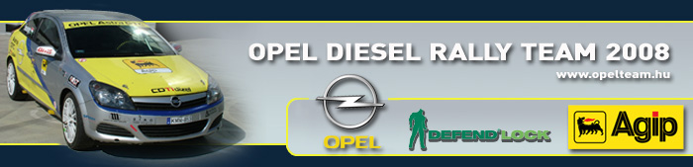

Sajtóinformáció
Opel Diesel Rally Team
Bessenyey Zoltán – Papp György
Opel Astra “H” GTC CDTI N/3
IVECO Rally Roznava, előzetes

Reménykednek a jó folytatásban
Szlovákiában, a Roznava ralin folytatja a versenyzést az Opel Diesel Rally Team kettőse, Bessenyey Zoltán és Papp György. Az Opel Astra GTC CDTi-t kormányzó páros a 120 kilométeres aszfaltos versenyen ismét az N/3-as kategória győzelméért száll harcba.

Bessenyey Zoltán: “Jó érzés visszatérni Rozsnyóra, hiszen tavaly itt sikerült első ízben nyernünk az N/3-as kategóriában, ezért a város és a verseny is nagyon kedves számomra. Fontos, hogy a pályák nagyjából megegyeznek a tavalyiakkal, így relatív könnyű dolgunk van, hiszen nem kellett új itinereket írnunk. Az furcsa változás, hogy miután most tavasszal tartják a futamot, a téli felszórt utak nagyon koszosak, helyenként alig látni az aszfaltot, ez bizonyára nagyon nagy munka elé fogja állítani a versenyzőket. Próbálunk majd ésszel, de azért gyorsan menni, hiszen szeretnénk nyerni az N/3-as kategóriában, ami azért nem lesz éppen sétagalopp. Természetesen figyeljük az abszolút állását is, hiszen jelen pillanatban nyolcadik helyen vagyunk a Szlovák bajnokságban, de csak az abszolút eredmény miatt nem fogok kockázatot vállani, hiszen jövő héten már Miskolcon kell rajtolnunk. Köszönöm támogatóinknak a lehetőséget, hogy északi szomszédainknál is bizonyíthatunk és a csapatnak, hogy megint tökéletes autóval állhatunk a rajthoz.”

